DGKED-Hypothyreose Qualitätssicherungsinitiative – eine elektronische, longitudinale Dokumentation von Verlaufsdaten über Menschen mit einer angeborenen Schilddrüsenunterfunktion
©New Africa - stock.adobe.com

Information für Jugendliche ab 13 Jahre

©Volha Hlinskaya - stock.adobe.com

Wir möchten Dich bitten, an einer Dokumentation von Verlaufsdaten über Menschen mit einer angeborenen Schilddrüsenunterfunktion teilzunehmen:
Bei DGKED-Hypothyreose handelt es sich um ein Projekt der Arbeitsgruppe für Qualitätssicherung der Deutschen Gesellschaft für pädiatrische Epidemiologie und Diabetologie (DGKED).
Dabei werden Verlaufsdaten von Menschen mit angeborener Schilddrüsenunterfunktion nach einem von der Arbeitsgruppe vereinbarten Merkmalskatalog gesammelt. Deine Daten können helfen, neue Erkenntnisse über die Therapie und den Verlauf dieser Schilddrüsenerkrankungen zu erhalten.
Welche Daten werden erfasst:
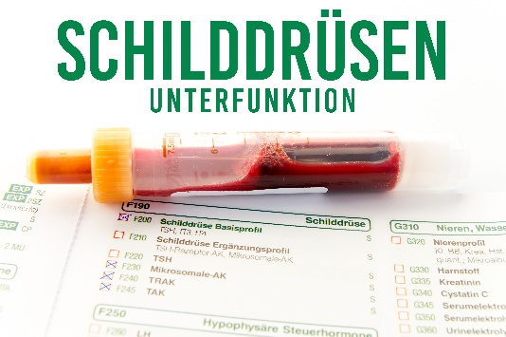
Dein Name, Vorname, Geburtsdatum, Geschlecht und Wohnort werden ausschließlich bei deinem Arzt oder deiner Ärztin gespeichert. An die Universität Ulm weitergegeben werden Informationen zu deiner Therapie und Untersuchungsergebnisse aus dem Labor. Bei der Weitergabe deiner Daten wird dein richtiger Name durch eine Nummer ersetzt, sodass nur dein Arzt oder deine Ärztin weiß, dass dein Name hinter dieser Nummer steckt. Dieses Vorgehen nennt man Pseudonymisierung.
©ghazii - stock.adobe.com
Eine Identifikation deiner Person ist also nur an deinem Behandlungszentrum möglich.

Muss ich mitmachen?
Nein, du musst nicht mitmachen, und niemand kann dich zwingen mitzumachen. Wenn du dich für die Teilnahme an dieser Initiative entscheidest, werden deine Eltern gebeten, ein bestimmtes Formular zu unterschreiben. Du darfst auch jederzeit wieder aufhören und dann werden deine erfassten Daten gelöscht.

Wie lange werden meine Daten gespeichert?
Deine Daten werden dauerhaft gespeichert. So können viele Informationen zur deiner Therapie gesammelt werden und können daher auch anderen Menschen mit einer angeborenen Schilddrüsenunterfunktion helfen.

Wenn du dir die Informationsbroschüre durchgelesen hast, denk mindestens einen Tag lang darüber nach und sprich darüber mit deiner Mama oder deinem Papa.
©Tartila - stock.adobe.com

